Primer reporte

Pablo Aguirre

# Análisis COVID

El siguiente gráfico representa la evolución de los casos nuevos de COVID en las distintas regiones de Chile.

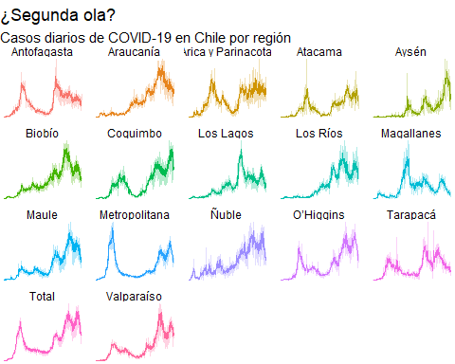

Se ven distintas trayectorias en las regiones del país.

La región que ha presentado el mayor número de casos nuevos en las últimas dos semanas es la región Metropolitana con **2778.2** casos el 14 de junio del 2021